授業づくり研修講座 実践レポート

座間市立相武台東小学校 氏名 平井 秀子

単元名 第４学年 「主人公が伝えたかった思いを想像して紹介しよう」
教材名 「ごんぎつね」
実践のポイント（工夫）
・先行読書と教科書教材「ごんぎつね」の共通点を話し合い、主人公の思いを想像するために
主人公の設定や性格、重要人物との関係をとらえて読むことが必要であることを気付かせる。
・ガイドブックのモデルを提示し言語活動への見通しを持てるようにする。
・主人公が伝えたかった思いとその根拠を「とっておきコーナー」「ごんから兵十への手紙」のカードに書き、ガイドブックを作成する活動を本単元の中心活動とする。
実践内容
単元の指導目標：登場人物の気持ちの変化をとらえながら主人公が伝えたかった思いを想像して読んだり一人ひとりの感じ方について違いがあることに気付いたりすることができる。（読むこと ウ、オ）

第一次（２時間）・先行読書してきた３冊（泣いた赤鬼、おこんじょうるり、おにたのぼう
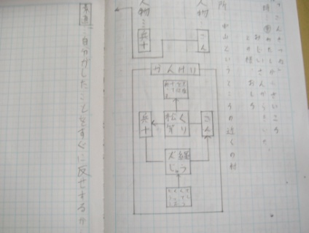
し）の共通点を考える。どの話も主人公と関わりの深い重要人物が登場してくることや悲しい結末であることを気付かせる。
・教師が作成したガイドブックのモデルを見て、学習の見通しを持ち、関連図書の中から自分が紹介したい一冊を決める。

第二次（６時間）・ガイドブックでの紹介に向けて作品全体を読み、物語の設定や構成、登場人物の関係をとらえる。
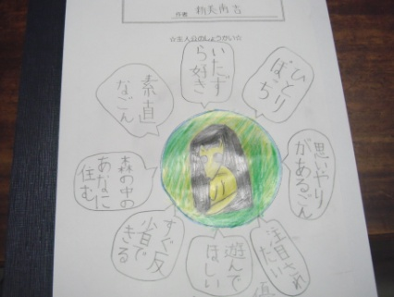
・主人公と他の重要な人物の性格を想像して読み、ガイドブックの｢主人公の紹介｣を書きまとめる。
・ガイドブックで物語を紹介するために、主人公と重要な人物の気持ちの変化を読み、主人公が伝えたかった思いを想像する。
・ガイドブックで物語を紹介するために、心に残る場面における主人公が最後に伝えたかった思いを想像する。
・第二次では初発の感想をもとにした読みの課題を持ち、叙述に即して読み取ったことを話し合う活動を主とした。

第三次（２時間）・ガイドブックの「登場人物の紹介（設定･性格）」「主人公が最後に伝えたかった思い」「とっておきコーナー」を書きまとめる。
・ガイドブックで物語を紹介し合い、単元の学習を振り返る。

参考文献：言語活動パーフェクトガイド３，４年（明治図書）
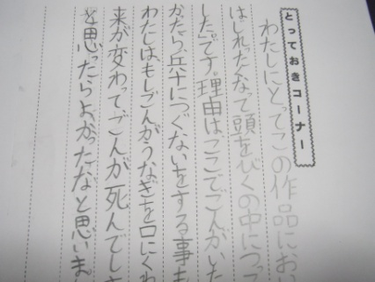
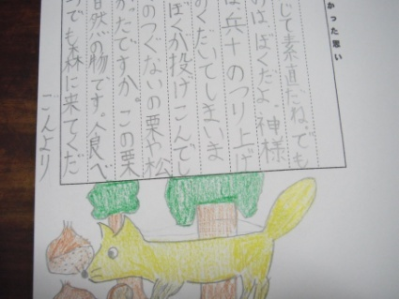

振り返り（成果や課題）
・様々な場面で自分の考えと共に理由や根拠を挙げて話したり書いたりする児童の姿が多く見られるようになった。
・ガイドブックの紹介では付箋を使うことで文字言語を通して感じ方の違いを実感できた。
・叙述に即した読みをしていることが人物紹介や登場人物への手紙の中の文面から読み取れた。
・ガイドブック中の各コーナーのように、児童が進んで興味を持ち、書く意欲が高まる活動を工夫していきたい。

